5.4 非线性升力线数值方法

在5.3节普朗特的经典升力线理论中，假设升力系数随有效攻角是一种线性变化。从方程5.19式可以很明显的看出这一点。但是当来流攻角接近或者超过失速攻角之后，升力曲线成为非线性的，如图4.9所示。研究高攻角的区域对于现代空气动力学来说，还是非常有意义的。例如当飞机进入尾旋时，攻角的变化范围40度-90度，对于高攻角气动特性的理解，可以帮助我们避免这种尾旋失速。此外，现代飞机在跨音速飞行状态下还依靠拉高攻角，来得到更优的操纵性能。
在5.4中发展的（升力线）理论，本身是封闭的，也就是说本节的介绍和其区别就是：解析方程和纯粹数值解的对比。当然傅里叶系数An必须通过求解线性代数方程（组）求的。在现代高速计算机出现以前，这些都是手动求解的。
然而，升力线理论本身所具有的要素（特点）使它们可以很直接的成为一种可以考虑非线性效应的数值计算方法。基于上述原因，在本节我们概要的讲述这种（非线性）数值方法。
考虑一个最一般的有限展长机翼，具有确定的机翼平面形状和几何扭转，在不同的展向位置具有不同剖面的翼型形状。假设这些翼型的升力曲线的实验数据我们是已知的。那么针对有限展长的机翼，一种数值迭代方法就可以按照以下步骤建立起来了：
- 把机翼沿展向分别取k+1个站位，如图5.28所示。其中n表示这k+1个站位种的任意一个站位。
- 对于给定的机翼，在给定的攻角下，先假设一个展向的升力分布也就是环量分布，在每个站位处的环量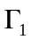，…..，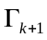。通常比较合理的一种假设环量分布为椭圆形环量分布。
- 根据这个给定的初始环量分布，利用5.18式计算诱导攻角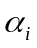：
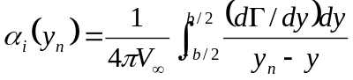
利用辛普生（三点）积分公式：
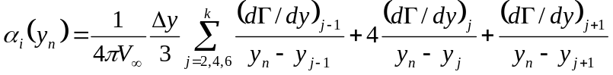
当分母出现零时，利用相邻两点的距离取其平均。
- 利用第三步中的得到每一个站位处的有效攻角，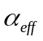
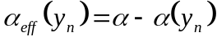
假设没有几何扭转个，所以每一个站位出的来流攻角相同，都为。
- 利用第四步中的有效攻角得到每一个站位的升力系数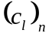，这些可以从我们手头的已有的实验数据查出。
- 然后利用升力系数，我们就可以得出一个新的升力分布。
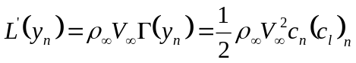可以求出升力分布：
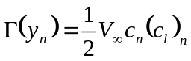
- 第6步新求出的升力分布我们记为，原来的环量记为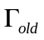
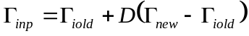
再把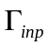作为初值带入第三步，继续执行。
D是耗散因子，根据经验取为0.05。
（8）3-7步可以一直执行，直到收敛到一定精度。
（9）收敛后，可以利用解出的升力分布，利用公式5.26,5.30计算升力系数和诱导阻力系数。

